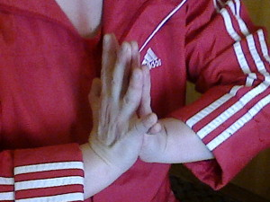
В последнее время печальная статистика поражений от инсульта в наше стране возросла. Тем не менее, на общую долю случаев приходится около 75-80% ишемических инсультов, которые по своей природе легче поддаются лечению. Возможность вернуть пациенту дееспособность или хотя бы частично восстановить функции организма есть всегда. И поможет в этом лечебная физкультура после инсульта.
Польза от упражнений не оставляет сомнений – любое движение в парализованной части тела разгоняет кровь, препятствует ее застою, а заодно восстанавливает мышечную память.
Упражнения для кистей рук и пальцев.
- Барабанить пальцами по столу.
- Делать пальцами «шпагат» (широко разводить, а затем сжимать пальцы).
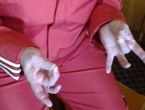
- Положить кисть на стол или на кровать. Поднимать каждый палец поочередно, затем поднимать всю ладонь.
- Держа здоровой рукой парализованную, поднимать больную руку.
- Большим пальцем руки нажимать на каждый остальной палец той же руки.
- Поставив локоть на стол, руку держать вертикально, доставать пальцами руки до ладони.
- Сложив ладони вместе, упирать по очереди каждый палец в противоположный.
- Локти на столе, ладони вместе. Разводить и сводить локти, скользя ими по столу.
- Катать ладошкой скалку (или любой другой предмет цилиндрической формы) по столу.
- Катать мяч пальцами от себя и на себя.
- Словно закручивая лампочку, крутить мяч по часовой стрелке и обратно.
- Сжать мяч между ладонями и давить на него.
- Перебрасывать мяч из руки в руку.

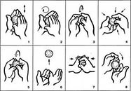
Упражнения после инсульта для рук и разработки плечевого сустава

- Вытянуть руки вперед и положить больную руку на здоровую, согнув в локтях. Образуется «рама». Делать повороты, отводя «раму» влево - вправо.
- Руки в замке опускать и поднимать, помогая здоровой рукой парализованной.
- Руками, сцепленными в замок, совершать круговые движения.
- Не расцепляя рук, вращать плечами вперед-назад.
- Поднять сцепленные в замок руки вверх, развести в стороны и опустить.
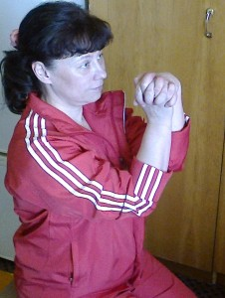

ЖЕЛАЕМ ВАМ ЗДОРОВЬЯ И

ПРИГЛАШАЕМ В НАШ ЦЕНТР!

Контакты:
352700, Краснодарский край,
г. Тимашевск, ул. Пролетарская, 120,
тел. 8-86130-4-08-12

Использованы материалы:
www. medinsult.ru

ГОСУДАРСТВЕННОЕ АВТОНОМНОЕ УЧРЕЖДЕНИЕ СОЦИАЛЬНОГО ОБСЛУЖИВАНИЯ КРАСНОДАРСКОГО КРАЯ
«ТИМАШЕВСКИЙ КОМПЛЕКСНЫЙ ЦЕНТР РЕАБИЛИТАЦИИ ИНВАЛИДОВ»

(Для клиентов)
Комплекс упражнений для разработки паретичной конечности (руки)

г. Тимашевск
2015 г.

